11111111杀跌[Table_Title]
权益市场一周回顾及展望
政策不会“转急弯”，市场震荡向上(2020.12.14-2020.12.20)

一、主要事件点评

1.1. 中央经济工作会议顺利召开
中央经济工作会议12月16日至18日在北京举行。在成绩面前，会议强调“疫情变化和外部环境存在诸多不确定性，我国经济恢复基础尚不牢固。明年世界经济形势仍然复杂严峻，复苏不稳定不平衡，疫情冲击导致的各类衍生风险不容忽视。”总体来看，明年政策总基调是“稳中求进”，不会出现“急转弯”，在中国先于全球其他经济体复苏的窗口期，会议要求“形成需求牵引供给、供给创造需求的更高水平动态平衡”，并具体部署了八项重点任务：1）强化国家战略科技力量；2）增强产业链供应链自主可控能力；3）坚持扩大内需这个战略基点；4）全面推进改革开放；5）解决好种子和耕地问题；6）强化反垄断和防止资本无序扩张；7）解决好大城市住房突出问题；8）做好碳达峰、碳中和工作。

1.2．有色金属近期表现与展望
上周有色金属行业指数上涨7.05%，跑赢大盘，其子行业锂、其他稀有小金属、钨分别上涨16.74%、13.31%和11.66%，涨幅位居前三。估值方面，截止至12月18日，有色行业PE（TTM）估值为47.27倍，居所有行业偏高水平。子行业中，铝、铅锌和铜等板块估值水平较低，黄金处于中等水平，锂、稀土和其他稀有小金属估值高。截止至12月18日，有色行业PB（LF）估值为2.67倍，居所有行业中等水平。子行业中，铝、铜和铅锌等板块估值水平较低，锂、稀土和黄金行业估值高。
金属价格方面，本周，伦铜突破8,000美元/吨关口，长江铝价再次测试1.7万元/吨关口。其中，LME价：铜、铝、铅、锌、锡和镍分别变化2.9%、1.1%、-1.3%、2.6%、2.8%和0.8%；SHFE价：铜、铝、铅、锌、锡和镍分别变化2.5%、4.2%、1.1%、2.0%、3.2%和1.8%。库存方面：铜库存66.97（-1.98）万吨；铝库存200.68（3.09）万吨；铅库存17.88（+3.52）万吨；锌库存33.34（-1.06）万吨；锡库存7,994（+195）吨；镍库存26.22（+0.07）万吨。
上周，海内外政策面持续释放利好，对工业金属价格再次形成支撑。国内方面，中央经济工作会议指出2021年继续实施积极的财政政策与稳健的货币政策，市场普遍担心的政策急转弯得到缓解。海外方面，美国9000亿美元的新冠救助计划大概率落地，同时欧美多国开始开展疫苗接种工作，宽松环境叠加需求修复双重利好形成。经济数据方面，国内11月规模以上工业增加值同比增长7%，创2019年3月以来最大同比增幅。全球经济复苏态势持续显现，工业金属价格继续维持强势，看好相关企业的2020Q4-2021H1的业绩修复，维持推荐受益明显的铜和电解铝板块。
小金属方面，需求端持续超预期，钴锂价格维持上涨。整体新能源产业链的排产计划热度不减，新能源汽车下乡政策及地区限牌政策拉动上险量继续增加，预计2021年国内电动汽车产销量将达200万辆，需求端表现有望持续超预期。上游原料订单充足，年前备货需求进一步增强市场交易活跃度，钴、锂等新能源电池关键原料价格表现或维持强势。看好上一轮行业出清之后，依旧维持行业龙头地位，并且多方位布局的龙头企业。
贵金属方面，美元继续承压，金价有支撑。美联储议息决议表示将维持联邦基金利率目标区间0%-0.25%及超额存款准备金率0.1%不变，符合市场预期，短期价格略有震荡。但鲍威尔重申美联储可能会扩大购债计划的规模和改变所持债券的期限，同时9000亿美元的疫情援助法案接近“成型”，叠加弱势美元等三重因素，有望支撑金价上行空间。
目前有色金属行业的行情演绎正在从金属价格上涨的兑现转向更进一步地对企业盈利修复、行业格局改善的兑现。伴随着价格维持高位，2020Q4有色金属行业企业的业绩有望得到历史性的修复，展望2021年，我们继续看好金属价格，看好铜铝为代表的工业金属板块，以及以钴锂为代表的新能源小金属。

二、上周市场回顾
大类资产方面，螺纹指数（+6.61%）领涨、NYMEX原油（+5.39%）、纳斯达克指数（+3.05%）；而美元指数（-1.03%）、英国富时100指数（-0.27%）、恒生指数（-0.03%）表现相对较弱；海外主要股票市场涨多跌少，其中欧洲市场：英国富时100指数周涨幅-0.27%，德国DAX周涨幅+3.94%，法国CAC40周涨幅+0.37%。美国股市走势较强，纳斯达克指数周内涨幅+3.05%，标普500周内涨幅+1.25%，道琼斯工业指数周内涨幅+0.44%。
A股方面，市场行情较好，创成长指数领涨，周涨幅+4.51%。上证综指周内上涨1.43%，报3394.90点；深证成指周内上涨2.21%，报13854.12点；创业板指周内上涨3.46%，报2780.73点。两市周内日均成交7366.66亿元，较上周减少245.47亿元。两市个股周内跌多涨少，1814家上涨，71家平盘，2215家下跌；全市场本周累计涨停256家，本周累计跌停210家。
图：主要股指周涨跌幅，创成长指数领涨（单位：%）
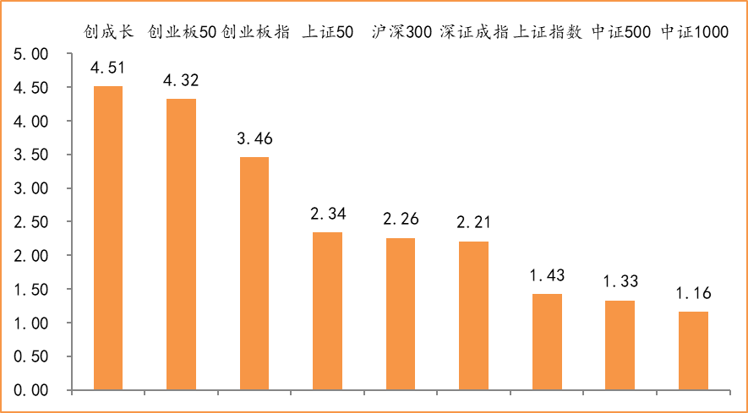
数据来源：wind，富荣基金管理有限公司
行业方面，有色金属板块涨幅领先，周度涨幅达7.05%，其次是电气设备（+6.59%）和医药生物（+4.25%）。今年以来消费行业和电器设备表现较好，电器设备（+76.63%）、食品饮料（+74.36%）、休闲服务（+69.06%）等行业涨幅居前，房地产（-9.46%）、通信（-7.54%）、纺织服装（-5.87%）等行业则表现相对弱势。
图：申万一级行业周涨跌幅，有色金属板块领涨（单位：%）
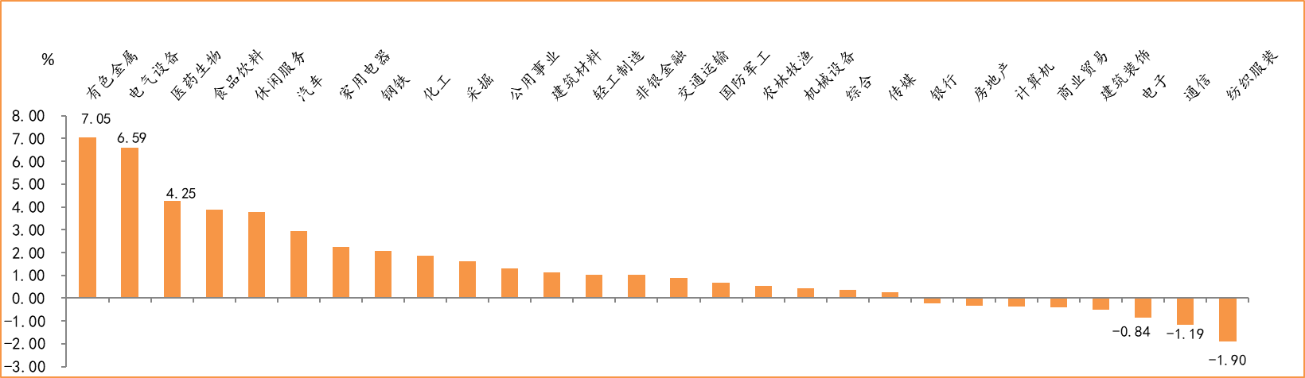
数据来源：wind，富荣基金管理有限公司
资金面看，陆股通上周净流入84.84亿元，连续7周净流入；全周新成立偏股型基金份额共计555.14亿份较前一周大幅增加；12月最新募资合计1405.50亿元；下周限售解禁市值约694.12亿元，与上周相比大幅减少。

三、本周展望

3.1.本周展望：
本周中央经济工作会议对当前国内经济形势和政策导向有了较好的指引，经济基本面上会议指出“经济恢复基础尚不牢固努力保持经济运行在合理区间”，同时在政策上指出“宏观政策保持连续性不转急弯”，打消了市场对于政策大幅转向的担忧，有利于提振市场情绪。对明年的宏观背景整体维持经济基本面边际弱复苏，货币政策保持稳健的预期。同时会议上也明确了8项明年的重点任务其中1、2项与科技有关，延续了科技创新的战略地位，其次相较于此前会议关注新增的“解决种子问题”、“做好碳达峰、碳中和工作”，需重点关注，利好种子、新能源等板块。我们认为随着中央经济工作会议的召开，给予了市场明年宏观判断、行业配置的参考，对市场整体偏积极。维持市场震荡向上的判断，行业上：消费、科技、军工以及低估值的周期龙头是我们的关注重点。

3.2.行业建议
1、消费、科技、军工股龙头；
2、低估值周期；
3、长期配置核心资产，各行业优质龙头标的。

3.3.风险提示
1、疫情控制不及预期；2、宏观经济超预期下行；3、上市公司业绩大幅下滑；4、政策不及预期。

附：主要数据更新

1. 全球大类资产、主要指数表现
表：大类资产涨跌幅，螺纹指数领涨，美元指数领跌（单位：%）
 | 周涨跌幅(%) | 今年以来涨跌幅(%)
螺纹指数 | 6.61 | 20.99
NYMEX原油 | 5.39 | -19.62
纳斯达克指数 | 3.05 | 42.16
LME铜 | 2.87 | 29.50
COMEX黄金 | 2.62 | 24.25
万得全A | 1.67 | 22.25
LME铝 | 1.61 | 13.54
道琼斯工业指数 | 0.44 | 5.75
日经225 | 0.42 | 13.13
中债总指数 | 0.19 | 2.34
恒生指数 | -0.03 | -6.00
英国富时100 | -0.27 | -13.43
美元指数 | -1.03 | -6.85
数据来源：wind，富荣基金管理有限公司

图：全球主要股指周涨跌幅，德国DAX指数领涨（单位：%）
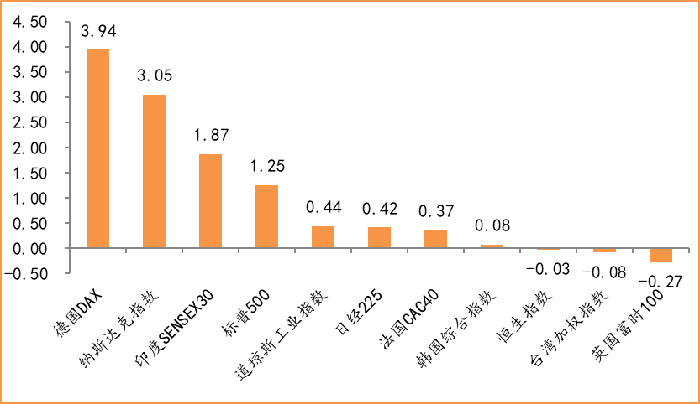
数据来源：wind，富荣基金管理有限公司

2.估值指标
图：主要股指市盈率PE（TTM），小幅下跌
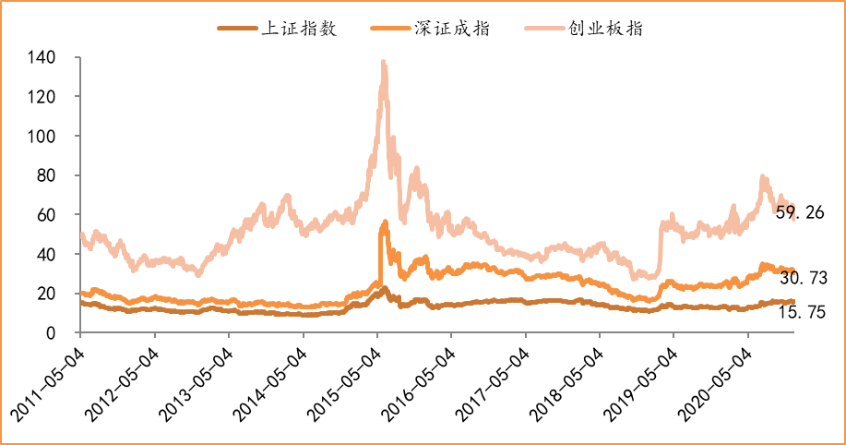
数据来源：wind，富荣基金管理有限公司

3.资金面
图：陆股通上周净流入84.84亿元
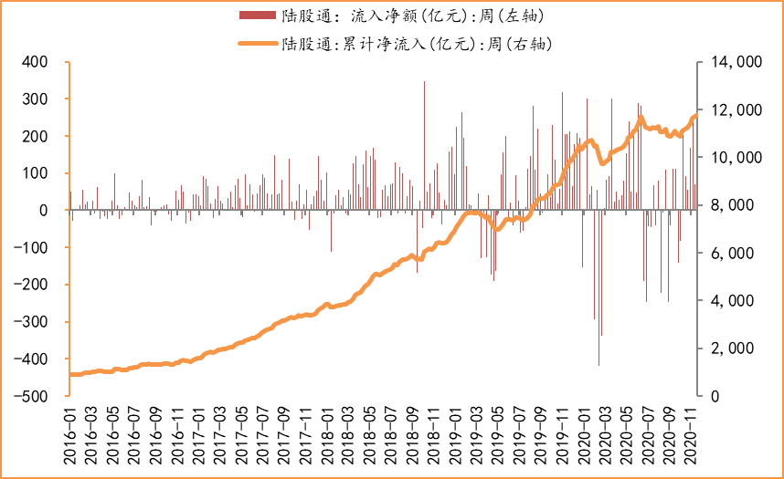
数据来源：wind，富荣基金管理有限公司

图：最新两融余额15940.92亿元，较上周小幅增加
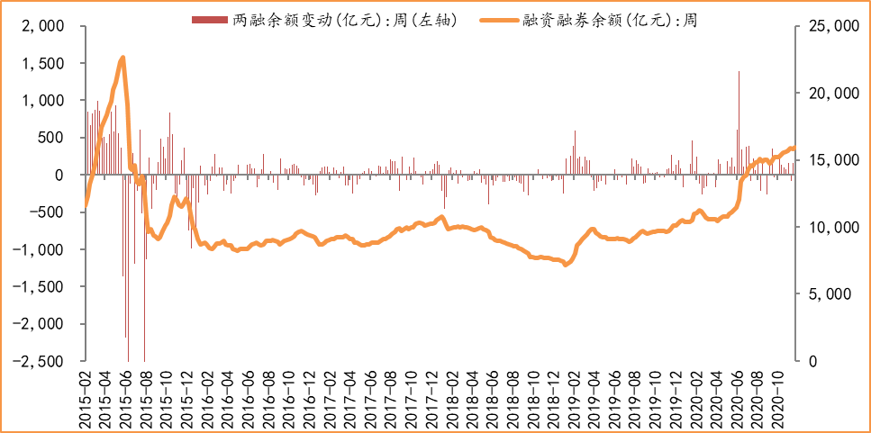
数据来源：wind，富荣基金管理有限公司

图：下周限售解禁市值约694.12亿元，较上周大幅减少
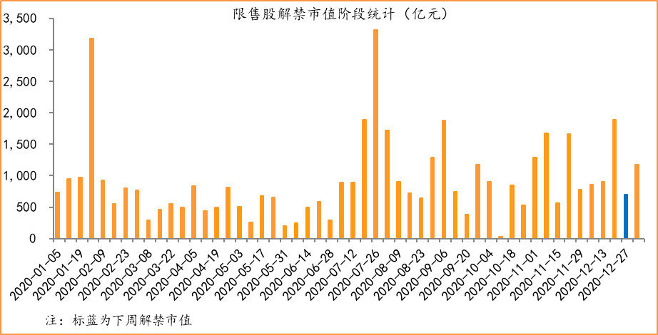
数据来源：wind，富荣基金管理有限公司

图： 12月最新募资合计1405.50亿元
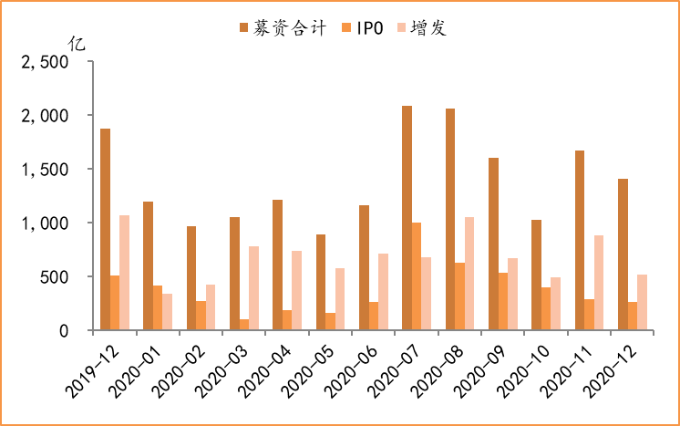
数据来源：wind，富荣基金管理有限公司

图：上周新成立偏股型基金份额共计555.14亿份，较前一周大幅增加
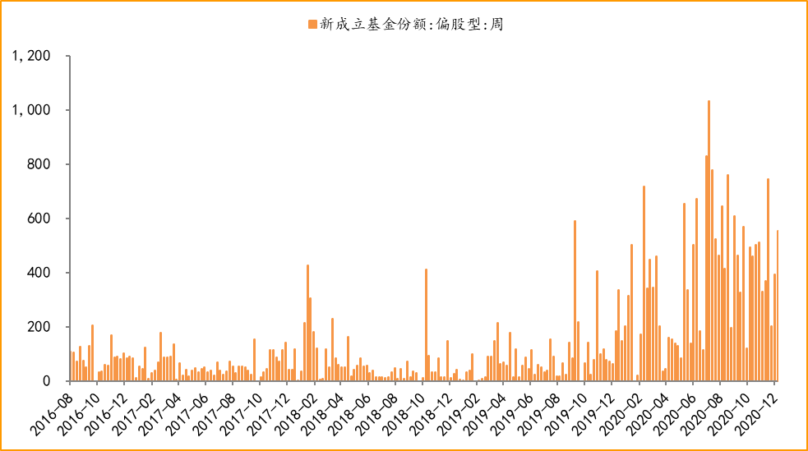
数据来源：wind，富荣基金管理有限公司

4.基本面
图：11月CPI同比减少0.50%，持续下降
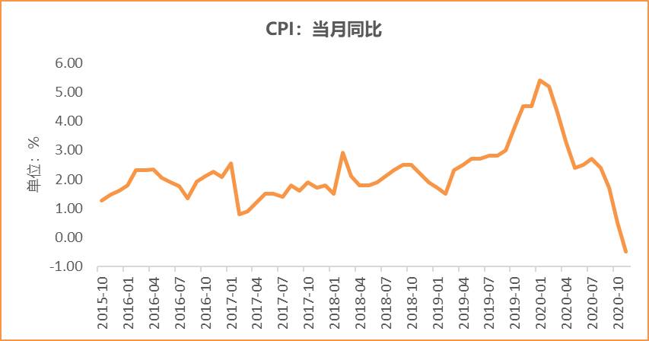
数据来源：wind，富荣基金管理有限公司

图：11月PPI同比下降1.50% ，持续恢复
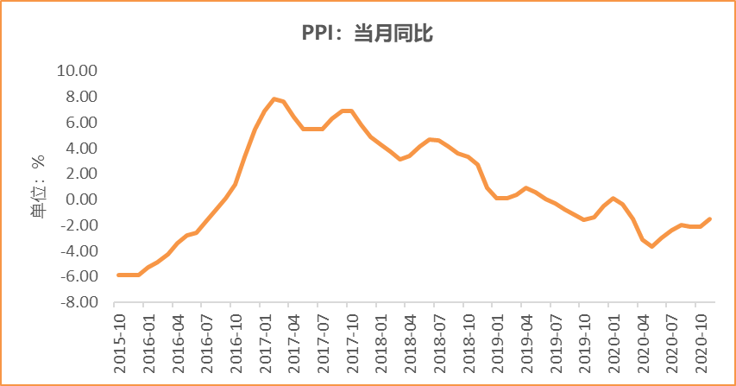
数据来源：wind，富荣基金管理有限公司

图：11月官方制造业PMI为52.10%，连续10个月位于荣枯线上方
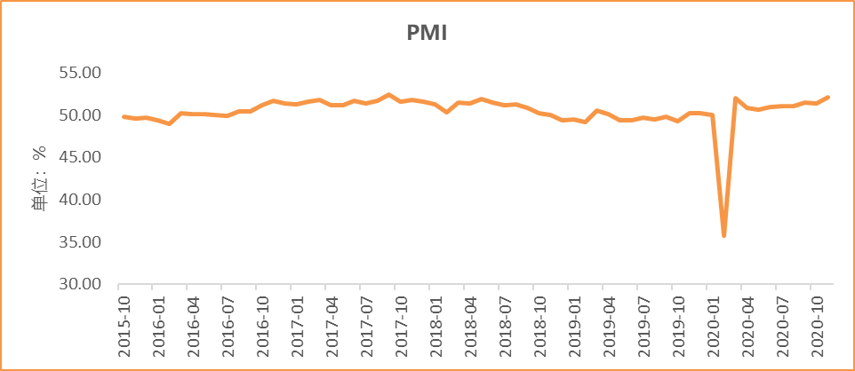
数据来源：wind，富荣基金管理有限公司

图：11月社会融资规模2.13万亿，环比增加
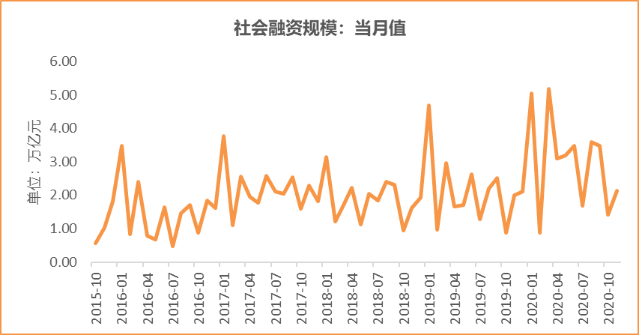
数据来源：wind，富荣基金管理有限公司

图：11月工业增加值累计同比增加2.30% ，继续恢复
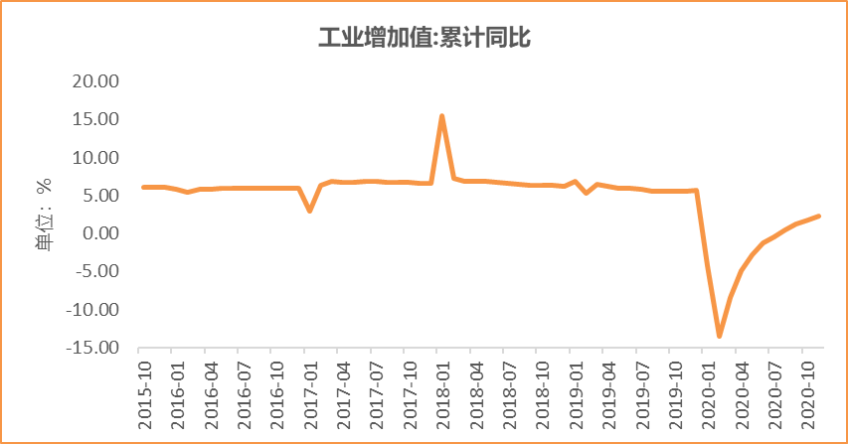
数据来源：wind，富荣基金管理有限公司

图：11月固定资产投资完成额累计同比上涨2.60% ，持续恢复
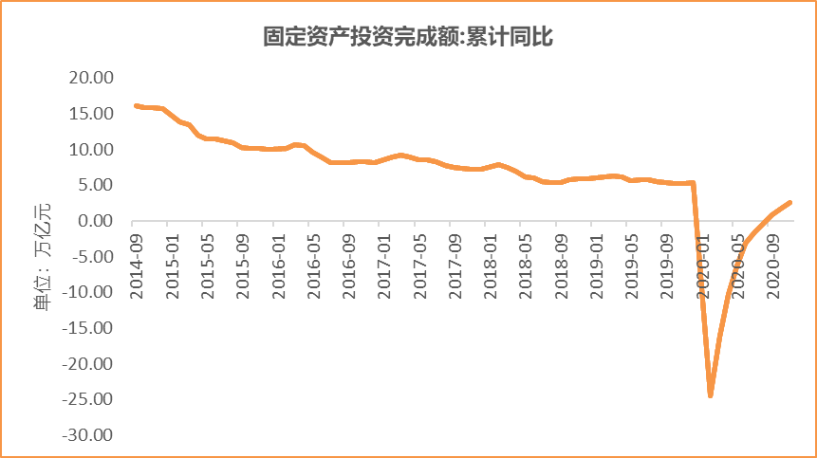
数据来源：wind，富荣基金管理有限公司

图：11月社会消费品零售总额同比增长5.00% ，持续恢复
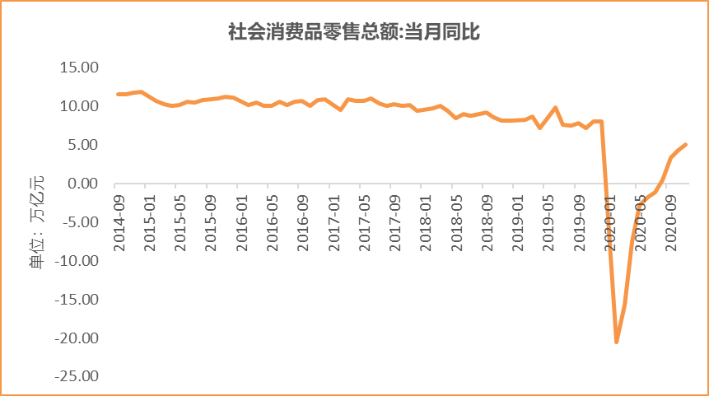
数据来源：wind，富荣基金管理有限公司

风险提示：1、本报告中的信息均来源于我们认为可靠的已公开资料和合作客户的研究成果，但本公司及研究人员对这些信息的准确性和完整性不作任何保证，也不保证本报告所包含的信息或建议在本报告发出后不会发生任何变更，且本报告仅反映发布时的资料、观点和预测，可能在随后会作出调整。2、本报告中的资料、观点和预测等仅供参考，在任何时候均不构成对任何人的个人推荐。市场有风险，投资需谨慎。

